**Додаток 3**

**Вправа 1. Перегляд властивостей об’єкта Кошик.**

1. Клацніть правою кнопкою миші на значку **Кошик**. Ознайомтеся з контекстним меню **Кошика**.
2. Оберіть вказівку ***Відкрити***. Перегляньте вікно, що відкрилося. Зверніть увагу, що за допомогою вказівок ***Очистити Кошик*** або ***Відновити всі об’єкти***, можна виконувати певні дії.
3. Закрийте вікно **Кошика**.

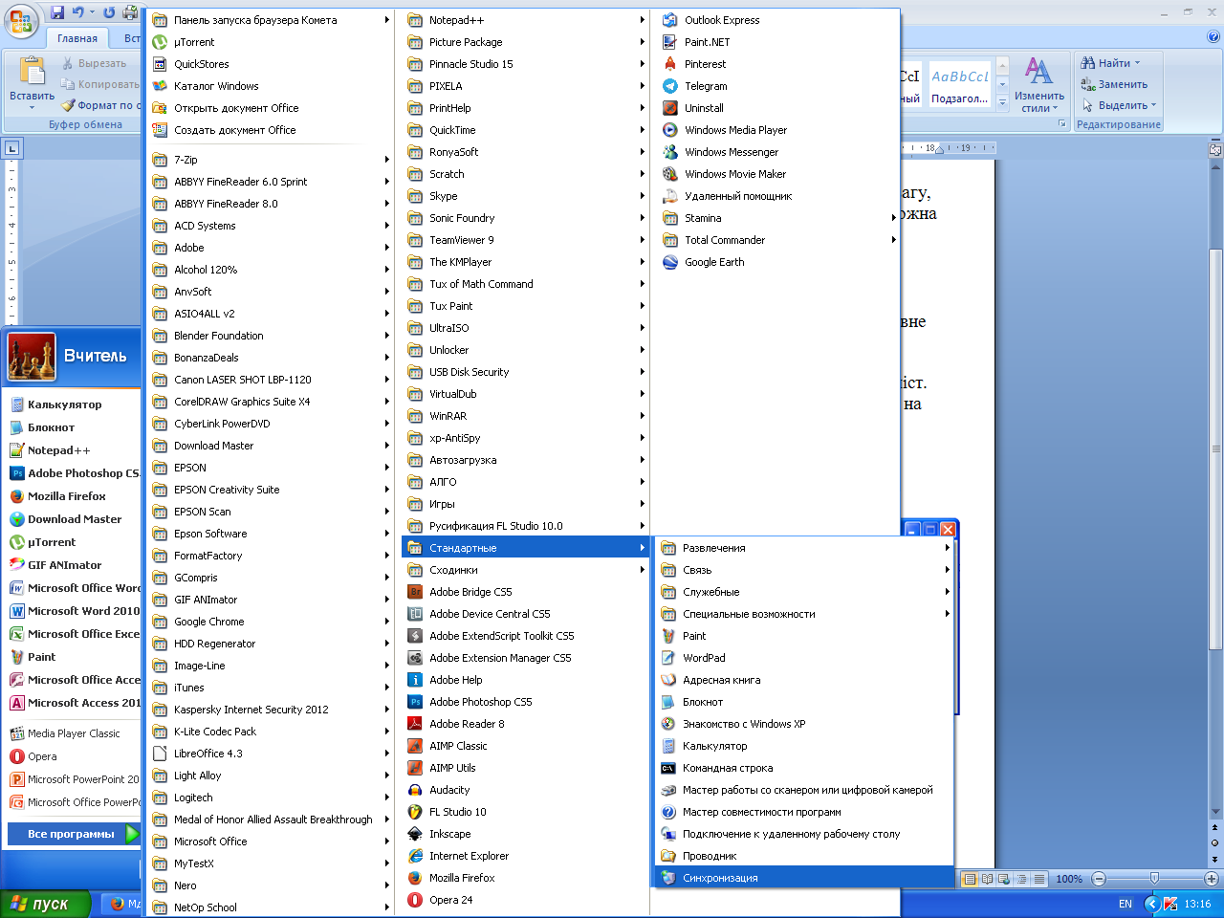**Вправа 2. Ознайомлення з Головним меню комп’ютера.**

1. 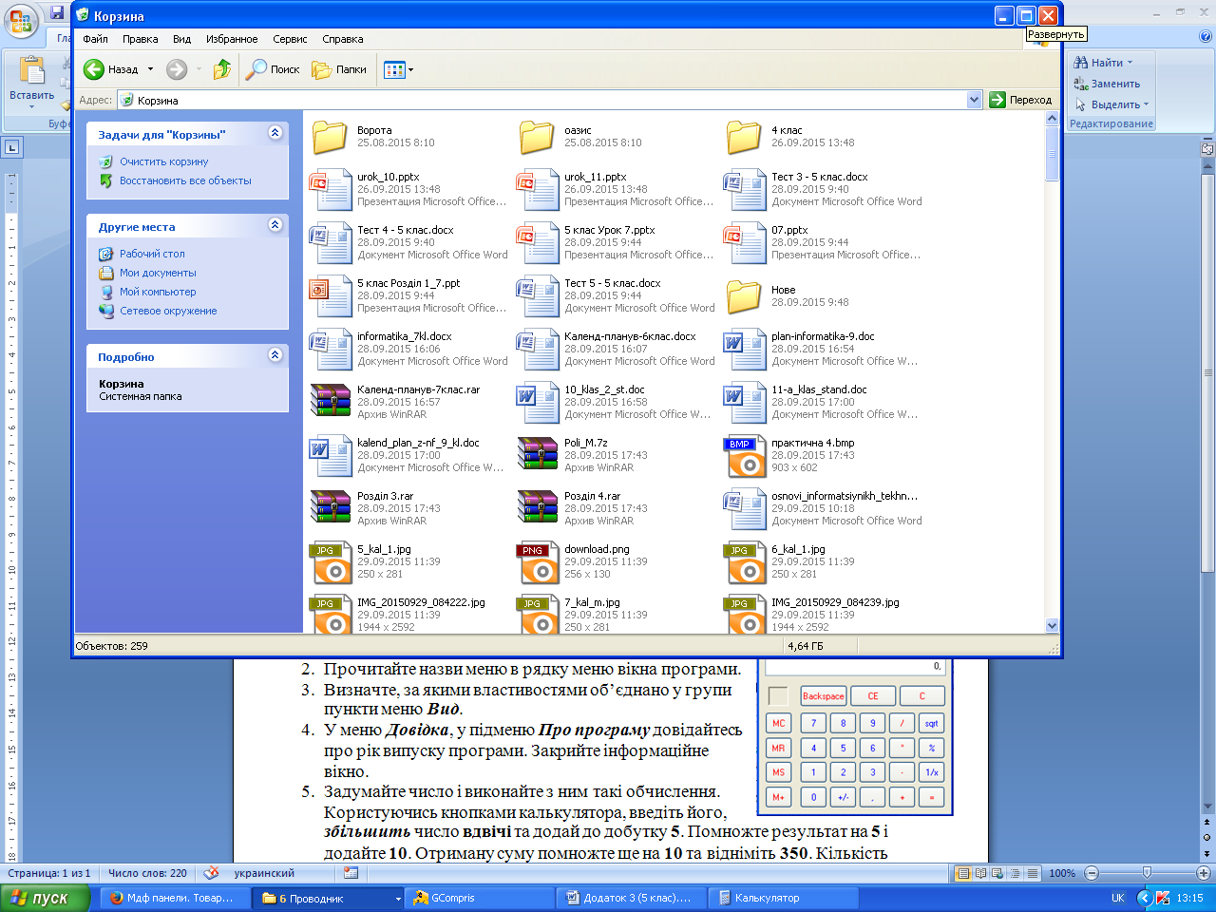Клацніть лівою кнопкою миші на кнопці **Пуск** . Відкриється **Головне меню**.
2. Знайдіть в списку пункти зі спливаючим меню. Наведіть вказівник на **Усі програми** та ознайомтеся з пунктами спливаючого меню. Порівняйте їх зміст.
3. Здійсніть затримку на пункті меню **Усі програми**. Відшукайте на клацніть на пункті меню **Стандартні**. Виконайте затримку на назвах програм **Paint**, **Калькулятор**, **Блокнот** та ознайомтеся зі змістом спливаючих підказок.

**Вправа 3. Ознайомлення з програмою Калькулятор.**

1. 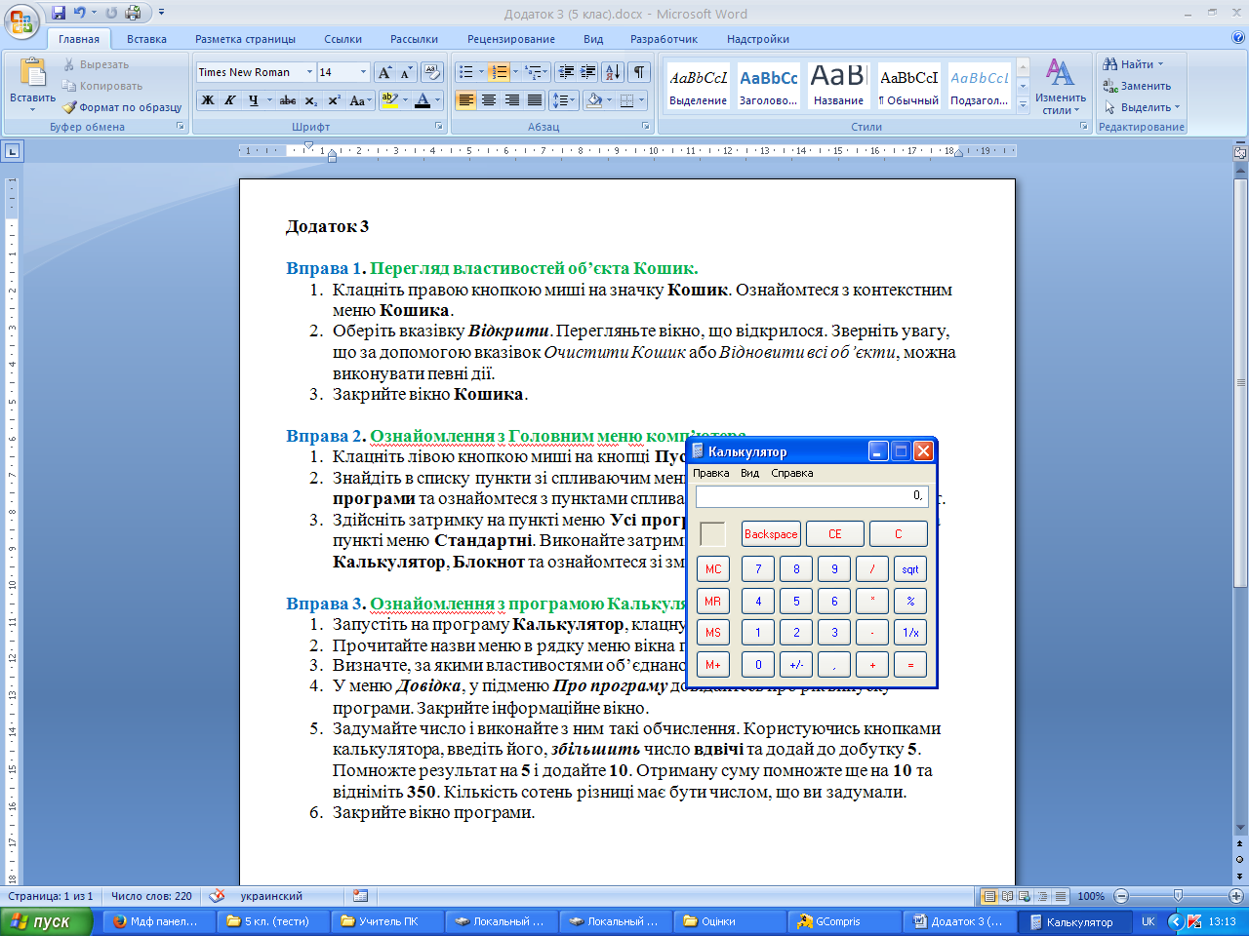Запустіть на програму **Калькулятор**, клацнувши на назві програми.
2. Прочитайте назви меню в рядку меню вікна програми.
3. Визначте, за якими властивостями об’єднано у групи пункти меню ***Вид***.
4. У меню ***Довідка***, у підменю ***Про програму*** довідайтесь про рік випуску програми. Закрийте інформаційне вікно.
5. Задумайте число і виконайте з ним такі обчислення. Користуючись кнопками калькулятора, введіть його, ***збільшить*** число **вдвічі** та додай до добутку **5**. Помножте результат на **5** і додайте **10**. Отриману суму помножте ще на **10** та відніміть **350**. Кількість сотень в отриманому результаті й має бути числом, що Ви задумали.
6. Покажіть виконане завдання вчителю.
7. Закрийте вікно програми.